PERAN ORANG TUA DALAM MENGATASI KECANDUAN GADGET BAGI ANAK USIA DINI DI JORONG SUNGAI PUAR KECAMATAN PALEMBAYAN KABUPATEN AGAM

SKRIPSI
Diajukan Kepada Fakultas Dakwah Dan Ilmu Komunikasi Sebagai Langkah Awal Penulisan Skripsi Dalam Memperoleh Gelar Sarjana Sosial (S.Sos) Pada Program Studi Bimbingan Konseling Islam

Disusun Oleh:
Lastri Rahmayanti
2112020012

PROGRAM STUDI BIMBINGAN KONSELING ISLAM FAKULTAS DAKWAH DAN ILMU KOMUNIKASI UNIVERSITAS ISLAM NEGERI
IMAM BONJOL PADANG
2026 M /1447 H

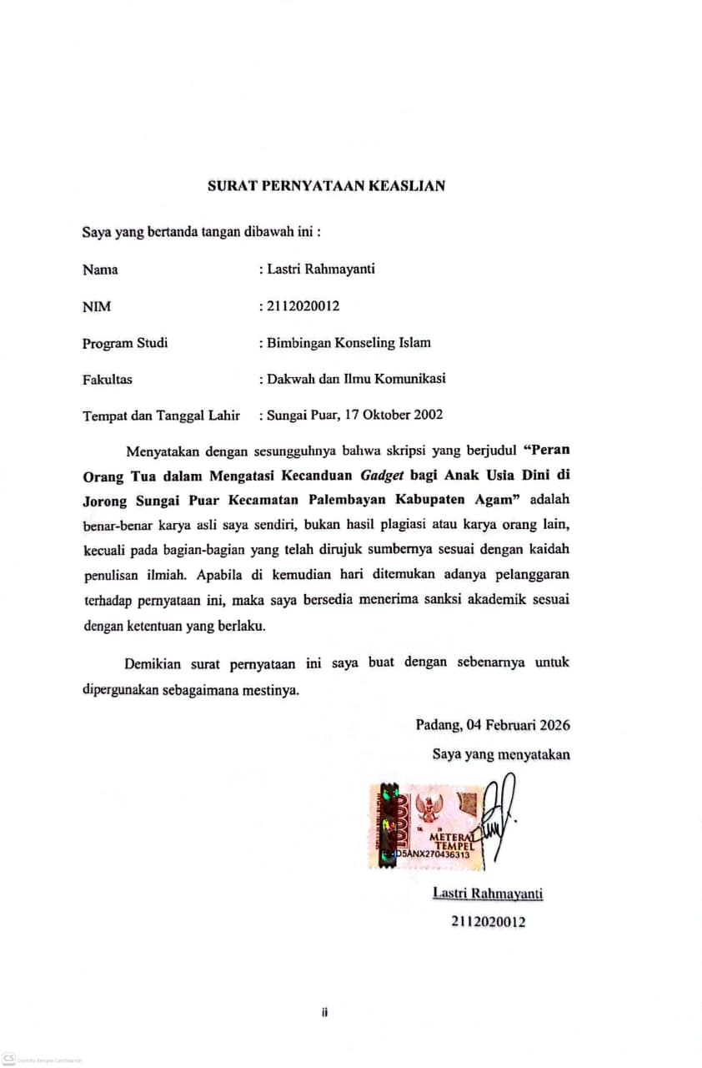
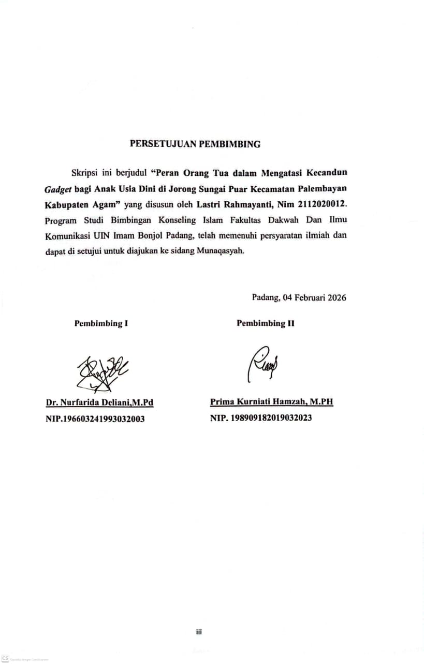
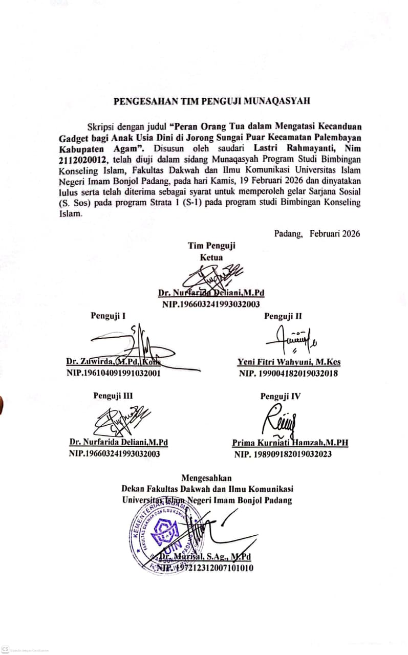

ABSTRAK

Skripsi ini berjudul “Peran Orang Tua dalam Mengatasi Kecanduan Gadget bagi Anak Usia Dini di Jorong Sungai Puar Kecamatan Palembayan Kabupaten Agam” pada Program Studi Bimbingan Konseling Islam Fakultas Dakwah dan Ilmu Komunikasi UIN Imam Bonjol Padang tahun 2026.

Peran orang tua merupakan tanggung jawab ayah dan ibu dalam mendidik serta membimbing anak agar berkembang secara optimal, khususnya dalam mengatur penggunaan gadget agar terhindar dari dampak negatif kecanduan gadget. Kecanduan gadget dapat berdampak pada perkembangan sosial, emosional dan juga kesehatan anak. Fenomena di Jorong Sungai Puar menunjukkan bahwa anak-anak lebih memilih bermain gadget dari pada berinteraksi dengan teman sebaya. Kondisi ini memerlukan perhatian serius dari orang tua dalam menghadapi permasalahan tersebut. Oleh karena itu, penelitian ini bertujuan untuk mengetahui peran orang tua sebagai teladan, pembimbing dan juga pengawas dalam mengatasi kecanduan gadget.

Penelitian ini merupakan penelitian lapangan dengan pendekatan kualitatif deskriptif. Subjek penelitian adalah lima pasangan ayah yang memiliki anak usia dini dengan kecenderungan kecanduan gadget dan ibu dan yang menjadi key informand yaitu SL, dipilih melalui teknik snowball sampling. Pengumpulan data dilakukan melalui observasi dan wawancara, kemudian dianalisis melalui reduksi data, penyajian data, dan penarikan kesimpulan untuk memperoleh gambaran yang jelas mengenai peran orang tua yang diterapkan.

Hasil penelitian menunjukkan bahwa peran orang tua sebagai teladan, orang tua dituntut menunjukkan sikap dan perilaku yang konsisten dalam penggunaan gadget, seperti tidak berlebihan serta tetap sabar dan tenang ketika membatasi anak. Peran orang tua sebagai pembimbing terlihat dari upaya memberikan arahan, nasihat, dan pemahaman secara berulang dengan bahasa yang sederhana dan sesuai dengan tahap perkembangan anak, sehingga anak memahami batasan. Sementara itu, peran sebagai pengawas diwujudkan melalui penetapan aturan, batasan waktu, dan jadwal penggunaan gadget yang jelas, tegas, serta konsisten. Tanpa pengawasan yang konsisten pengendalian penggunaan gadget pada anak akan menjadi kurang efektif dan sulit mencapai hasil yang optimal.

Kata Kunci : Peran orang tua, kacanduan gadget, anak usia dini

KATA PENGANTAR
بِسْمِ اللَّهِ الرَّحْمَنِ الرَّحِيْم
Segala puji dan syukur penulis panjatkan ke hadirat Allah SWT atas segala limpahan rahmat, taufik, dan hidayah-Nya sehingga penulis dapat menyelesaikan skripsi yang berjudul “Peran Orang Tua dalam Mengatasi Kecandun Gadget bagi Anak Usia Dini di Jorong Sungai Puar Kecamatan Palembayan Kabupaten Agam” sebagai salah satu syarat untuk memperoleh gelar Sarjana Strata Satu (S1) pada Program Studi Bimbingan Konseling Islam, Fakultas Dakwah dan Ilmu Komunikasi Universitas Islam Negeri (UIN) Imam Bonjol Padang. Shalawat beserta salam semoga selalu tercurahkan kepada Rasulullah SAW, yang membawa ajaran agama yang sempurna serta suri tauladan yang baik bagi umat islam sedunia.
Penulisan skripsi ini tidak lepas dari dukungan, bimbingan, serta doa dari berbagai pihak. Oleh karena itu, dengan segala kerendahan hati penulis ingin menyampaikan ucapan terima kasih dan penghargaan yang setinggi-tingginya kepada:
- Dekan dan Wakil Dekan Fakultas Dakwah dan Ilmu Komunikasi Universitas Islam Negeri (UIN) Imam Bonjol Padang.
- Ketua Program Studi Bimbingan Konseling Islam dan Sekretaris Program Studi Bimbingan Konseling Islam dan seluruh karyawan/karyawati Fakultas Dakwah dan Ilmu Komunikasi UIN Imam Bonjol Padang.
- Ibu Dr. Nurfarida Deliani, M.Pd selaku pembimbing I dan Ibu Prima Kurniati Hamzah, M.PH selaku pembimbing II terima kasih atas segala bimbingan, perhatian, dan kesabaran yang telah ibu berikan selama proses penyusunan skripsi ini.
- Dosen penguji 1 yaitu ibu Dr. Zuwirda, M.Pd Kons dan dosen penguji 2 yaitu ibu Yeni Fitri Wahyuni, M.Kes yang telah memberikan saran dan masukan yang konsuktif dalam sidang munaqasyah skripsi penulis.
- Bapak dan Ibu Dosen terima kasih atas ilmu, pelajaran yang diberikan kepada penulis selama proses perkuliahan sampai pada tahap penyelesaian skripsi ini pada program studi Bimbingan Konseling Islam.
- Staf akademik dan staf perpustakaan Fakultas Dakwah dan Ilmu Komunikasi Universitas Islam Negeri (UIN) Imam Bonjol Padang terima kasih atas segala bantuan, pelayanan yang ramah, dan kemudahan akses informasi yang telah diberikan selama proses perkuliahan hingga penyusunan skripsi ini.
- Terimakasih Informan penelitian yang telah bersedia dengan tulus membagikan pengalaman dan pandangannya selama proses wawancara. Ucapan terima kasih juga penulis sampaikan kepada orang tua yang telah memberikan izin, dukungan, dan keterbukaan sehingga penelitian ini dapat berjalan dengan baik. Kerjasama dan bantuan yang telah diberikan menjadi bagian penting dalam kelancaran penulisan ini.
- Terimakasih kepada Bapak Wali Nagari Sungai Puar beserta jajaran yang telah memberikan izin penelitian serta berkenan mengeluarkan surat selesai penelitian. Bantuan yang diberikan sangat berarti bagi penulis sehingga penelitian ini dapat terlaksana dan diselesaikan dengan baik
- Teristimewa penulis ucapkan terimakasih kepada orang tua tercinta penulis ayahanda Janawar dan ibunda Juniarti (Almh), terimakasih atas segala doa, kasih sayang, pengorbanan, dan dukungan yang tiada henti dalam setiap langkah hidup penulis serta motivasi yang diberikan kepada penulis sehingga penulis bisa sampai dititik ini. Serta seluruh keluarga besar terutama saudara penulis yaitu Zul Azmi Efendi, Zulfa Hendri, Yuanita Rosiyanti, dan kakak ipar penulis Fitri Azari serta keponakan penulis Anggun Nafiza Henzi dan Rangga Aldevaro Henzi yang tidak bosan-bosannya mensupport penulis dan memberikan semangat pada setiap langkah penulis.
- Terimakasih kepada teman-teman seperjuangan dari awal kuliah dan juga teman-teman satu bimbingan yang selalu memberikan dukungan dan semangat, serta kepada pihak yang lain yang tidak dapat penulis sebutkan satu persatu, namun selalu mendukung penulis dan mewarnai setiap momen luar biasa dalam proses menuju gelar sarjana.
Semoga segala bantuan, bimbingan, arahan dan jerih payah yang telah diberikan kepada penulis menjadi amal ibadah di sisi Allah SWT dengan amal yang berlipat ganda. Akhirnya atas kehadirat Allah SWT penulis memohon ampunan dari segala kekhilafan yang dilakukan, semoga skripsi ini bisa menjadi skripsi yang berkualitas dan bermanfaat bagi banyak orang, Aamiin....

Padang, 03 Februari 2026

Lastri Rahmayanti
2112020012

DAFTAR ISI

HALAMAN JUDUL i
SURAT PERNYATAAN KEASLIAN Error! Bookmark not defined.
PERSETUJUAN PEMBIMBING Error! Bookmark not defined.
PENGESAHAN TIM PENGUJI MUNAQASYAH iv
ABSTRAK v
KATA PENGANTAR vii
DAFTAR ISI ixx
BAB I PENDAHULUAN Error! Bookmark not defined.
- Latar Belakang Error! Bookmark not defined.
- Rumusan Masalah Error! Bookmark not defined.
- Batasan Masalah Error! Bookmark not defined.
- Tujuan Penelitian Error! Bookmark not defined.
- Manfaat penelitian Error! Bookmark not defined.
- Sistematika Penulisan Error! Bookmark not defined.
BAB II LANDASAN TEORITIS Error! Bookmark not defined.
- Konsep Orang Tua Error! Bookmark not defined.
- Pengertian Orang Tua Error! Bookmark not defined.
- Peran Orang Tua Error! Bookmark not defined.
- Kewajiban Orang Tua Error! Bookmark not defined.
- Kecanduan Error! Bookmark not defined.
- Pengertian Kecanduan Error! Bookmark not defined.
- Dampak Kecanduan Gadget Error! Bookmark not defined.
- Faktor Penyebab Kecanduan Gadget Error! Bookmark not defined.
- Ciri-ciri Kecanduan Gadget Error! Bookmark not defined.
- Gadget Error! Bookmark not defined.
- Pengertian Gadget Error! Bookmark not defined.
- Manfaat Penggunaan Gadget Error! Bookmark not defined.
- Dampak Penggunaan Gadget Error! Bookmark not defined.
- Faktor-faktor yang Mempengaruhi Penggunaan Gadget Error! Bookmark not defined.
- Anak Usia Dini Error! Bookmark not defined.
- Pengertian Anak Usia Dini Error! Bookmark not defined.
- Karakteristik Anak Usia Dini Error! Bookmark not defined.
- Faktor-faktor yang mempengaruhi perilaku anak usia dini Error! Bookmark not defined.
- Penelitian Relevan Error! Bookmark not defined.
BAB III METODE PENELITIAN Error! Bookmark not defined.
- Jenis Penelitian Error! Bookmark not defined.
- Lokasi Penelitian Error! Bookmark not defined.
- Informan Penelitian Error! Bookmark not defined.
- Teknik Pengumpulanm data Error! Bookmark not defined.
- Teknik Analisis Data Error! Bookmark not defined.
BAB IV HASIL PENELITIAN DAN PEMBAHASAN Error! Bookmark not defined.
- Deskripsi Data Informan Error! Bookmark not defined.
- Temuan Penelitian Error! Bookmark not defined.
- Analisis Hasil Temuan Penelitian Error! Bookmark not defined.
- Implementasi Hasil Penelitian Terhadap Bimbingan Konseling Islam Error! Bookmark not defined.
BAB V PENUTUP Error! Bookmark not defined.
- Kesimpulan Error! Bookmark not defined.
- Saran Error! Bookmark not defined.
DAFTAR PUSTAKA Error! Bookmark not defined.
LAMPIRAN Error! Bookmark not defined.

DAFTAR LAMPIRAN

Lampiran 1 : Surat Tugas Seminar Proposal Error! Bookmark not defined.
Lampiran 2: Berita Acara Error! Bookmark not defined.
Lampiran 3: Surat Keputusan Penetapan Pembimbing Error! Bookmark not defined.
Lampiran 4: Surat Izin Penelitian Error! Bookmark not defined.
Lampiran 5: Izin Balasan Penelitian Error! Bookmark not defined.
Lampiran 6: Keterangan Selesai Penelitian Error! Bookmark not defined.
Lampiran 7: Pedoman Wawancara Error! Bookmark not defined.
Lampiran 8: Bukti Konsultasi Error! Bookmark not defined.
Lampiran 9: Data Penduduk Jorong Sungai Puar Error! Bookmark not defined.
Biodata Penulis Error! Bookmark not defined.

